Communiqué de presse

La R 926 G8 fait les beaux jours de SATP dans les Hautes-Alpes

⸺

« Avec cette machine, on n’a rien à envier à une pelle de 30 tonnes »

Une pelle performante et facile d’utilisation

Un confort maximal pour l’utilisateur

10 ans de coopération confiante entre deux entreprises familiales

Pour ses travaux de terrassement, canalisation et de préparation de pistes de ski, SATP a fait le choix de la nouvelle R 926 G8. Depuis près de 10 ans, cette entreprise familiale loue la qualité et la facilité d’utilisation des machines Liebherr. Enfin, ce sont aussi la grande disponibilité des pièces et la réactivité du distributeur local Ets PIC qui font la différence.

Hautes-Alpes (France), 26 novembre 2021 – Depuis bientôt 10 ans, SATP fait confiance à Liebherr pour assurer la réussite de ses chantiers. Fondée en 1992 par Jean-Claude Bonthoux, l’entreprise possède 4 machines Liebherr : deux chargeuses sur pneus (une L 550 et une L 506 Compact) ainsi qu’une pelle sur chenilles R 914 Compact et une pelle sur chenilles R 926 G8. Ces deux pelles sont équipées du système LiKUFIX, permettant aux machines de s’adapter très rapidement aux projets à réaliser.

La R 926 G8 est la toute dernière à avoir intégré l’an dernier le parc de SATP. Le professionnalisme du distributeur Liebherr local, Ets Pic, incarné par son commercial David Martin, a permis à l’entreprise de pointer la machine en adéquation avec ses projets et ambitions. C’est aussi le sérieux et la dimension familiale du Groupe Liebherr qui plaisent à SATP. Des valeurs familiales similaires pour cette société des Hautes-Alpes gérée par les Bonthoux, père et fils.

MyLiebherr, un accès intuitif et rapide aux pièces de rechange

Au-delà des machines distribuées, c’est aussi la disponibilité des pièces qui est le nerf de la guerre dans ce secteur. Le portail en ligne My Liebherr permet la commande de pièces de rechange de la marque. Un moyen intuitif et rapide de garantir la productivité des clients sur le chantier. « On commande la veille pour le lendemain. C’est extrêmement rapide. » précise Fabien Bonthoux, co-gérant avec son père et opérateur de la R 926 G8.

La R 926 G8 : performance et facilité d’utilisation

1 an après avoir acquis une pelle sur chenilles Liebherr R 926 G8 et après plus de 1 500 heures de travail au compteur, Fabien Bonthoux salue les performances et la facilité d’utilisation de la machine. « Avec cette machine, on n’a rien à envier à une pelle de 30 tonnes » ajoute Fabien.

D’une puissance de 150 kW / 204 ch et d’un poids en ordre de marche de 28 tonnes, cette représentante de la génération 8 allie confort, ergonomie sans faille et performance optimale.

Les joysticks électriques, que l’on retrouve sur toute la génération 8, sont également un vrai plus pour l’opérateur qui évite la chaleur de l’hydraulique dans la cabine.

À propos de SATP

Composée aujourd’hui d’une quinzaine de collaborateurs, la Société Alpine de Travaux Publics (SATP) a été fondée en 1992 par Jean-Claude Bonthoux. Son fils, Fabien, a repris le flambeau en coopération avec son père et s’occupe particulièrement de l’acquisition du matériel. La majeure partie des chantiers est située aux alentours de Gap dans les travaux publics, réseaux et terrassement. La préparation des pistes de ski du début de l’automne à décembre est également centrale dans l’activité de cette dynamique structure familiale.

À propos du Groupe Liebherr

Le Groupe Liebherr est une entreprise technologique familiale proposant une gamme de produits très diversifiée. L'entreprise figure parmi les plus grands fabricants mondiaux d’engins de construction. Elle offre également dans de nombreux autres domaines des produits et services haut de gamme axés sur les besoins des utilisateurs. Le Groupe compte aujourd'hui plus de 140 sociétés sur tous les continents. En 2020, il a employé près de 48 000 personnes et a enregistré un chiffre d'affaires consolidé de plus de 10,3 milliards d'euros. Liebherr a été fondé en 1949 à Kirchdorf an der Iller, dans le sud de l'Allemagne. Depuis, les employés ont pour objectif de convaincre leurs clients par des solutions exigeantes tout en contribuant au progrès technique.

Photos

~~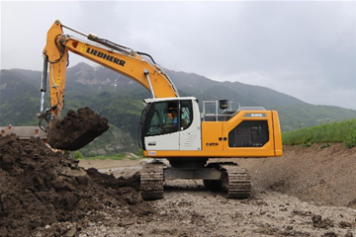~~

liebherr-crawler-excavator-r-926-satp-1.jpg  
Cette machine allie confort, ergonomie et performance optimale.

~~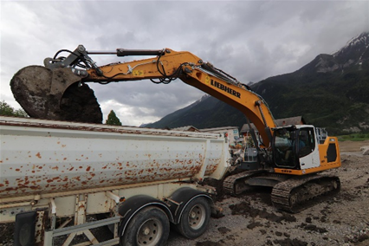~~

liebherr-crawler-excavator-r-926-satp-2.jpg   
SATP salue les performances et la facilité d’utilisation de la machine.

~~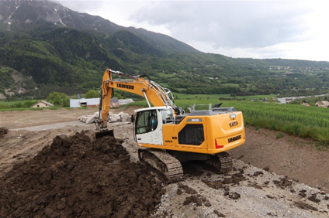~~

liebherr-crawler-excavator-r-926-satp-3.jpg   
SATP travaille majoritairement dans le secteur des travaux publics, réseaux et terrassement dans les Hautes-Alpes.

Contact

Alban Villaumé  
Responsable Marketing  
Téléphone : +33 3 89 21 36 09   
E-mail : alban.villaume@liebherr.com

Publié par

Liebherr-France SAS   
Colmar / France  
www.liebherr.com